Практическая работа
Разделение ролей с помощью Express и express-session
Дисциплина: Веб-программирование
Выполнил: студент группы __________
Проверил: ______________________
2026

Цель работы
Научиться создавать простое веб-приложение на Node.js и Express, хранить информацию о вошедшем пользователе в сессии и показывать разные страницы в зависимости от его роли: user, moderator или admin.
Задачи
Создать проект Node.js с Express и express-session; реализовать страницу входа и выбор роли; разделить доступ к страницам user, moderator, admin на сервере; добавить роль moderator и страницу /moderator; проверить работу сессий, выход и запрет доступа со статусом 403; сделать скриншоты и оформить отчёт.
Структура проекта
Проект состоит из файлов server.js и package.json, а также папки public с файлами login.html, user.html, moderator.html, admin.html и style.css. Зависимости устанавливаются командами npm init -y и npm install express express-session.
Исходный код
server.js
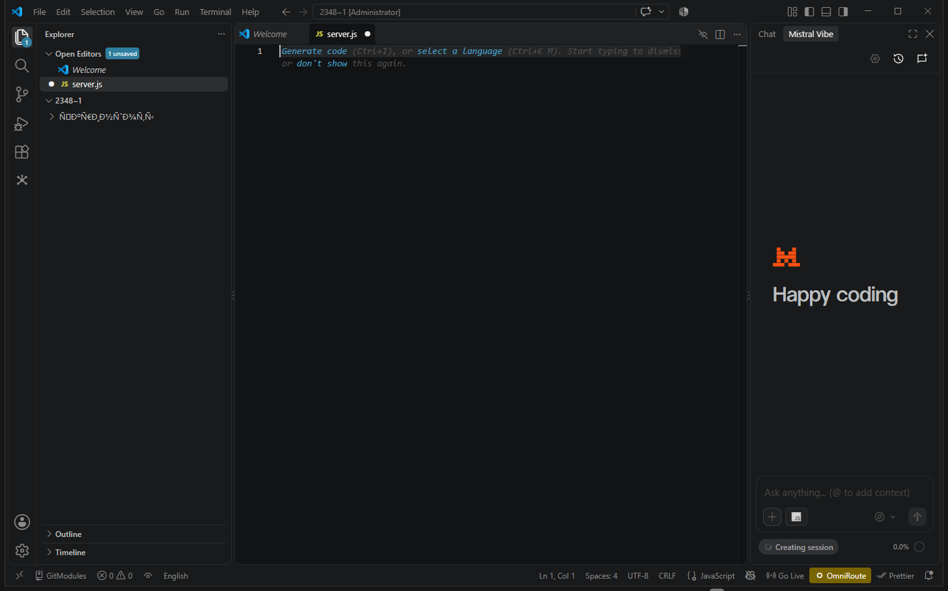
Рисунок 1 — Код server.js в Visual Studio Code
public/login.html
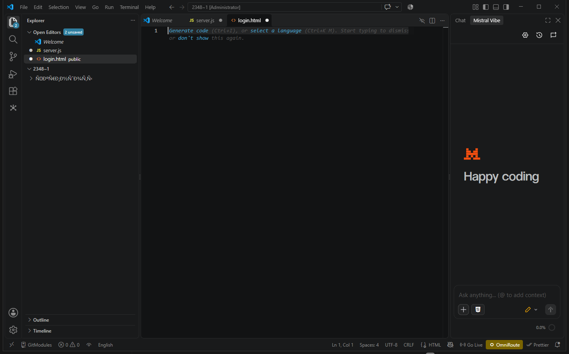
Рисунок 2 — Код login.html в Visual Studio Code
public/user.html
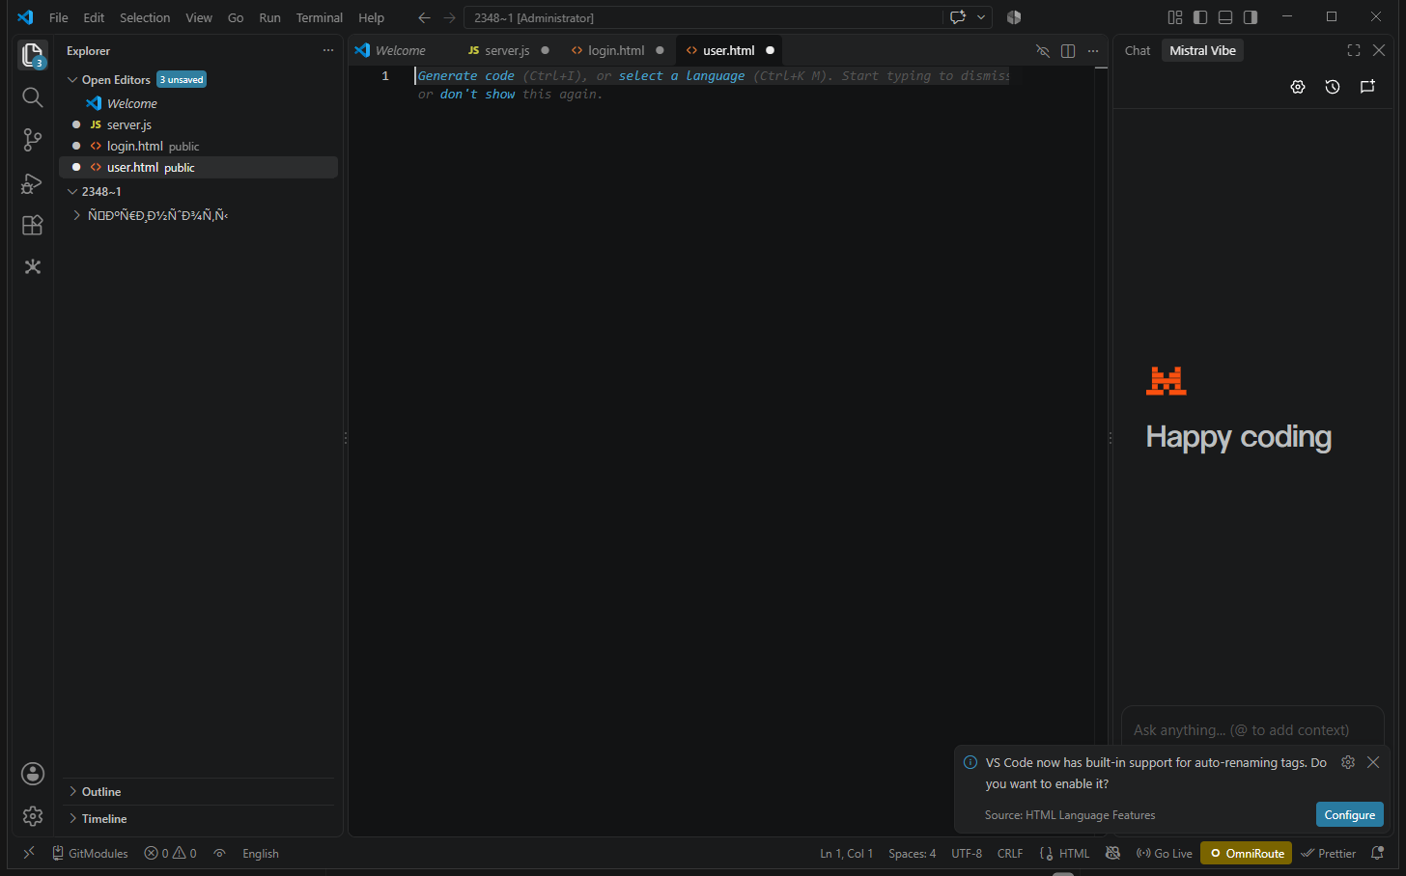
Рисунок 3 — Код user.html в Visual Studio Code
public/moderator.html
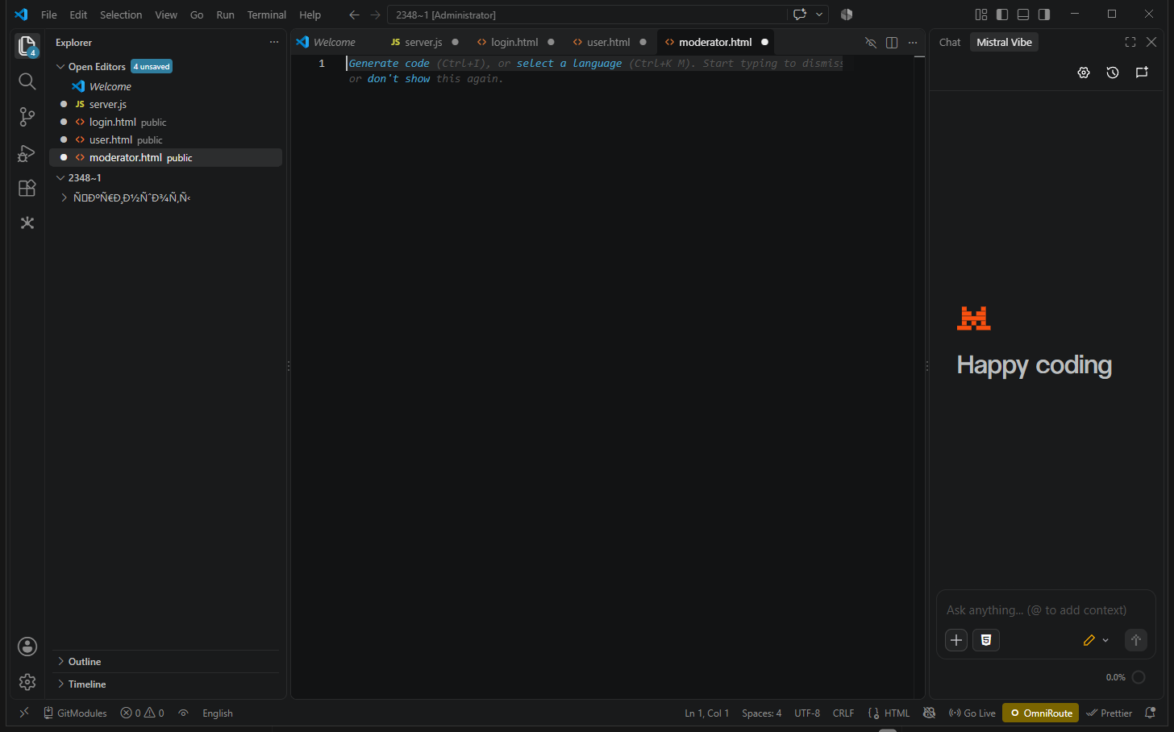
Рисунок 4 — Код moderator.html в Visual Studio Code
public/admin.html
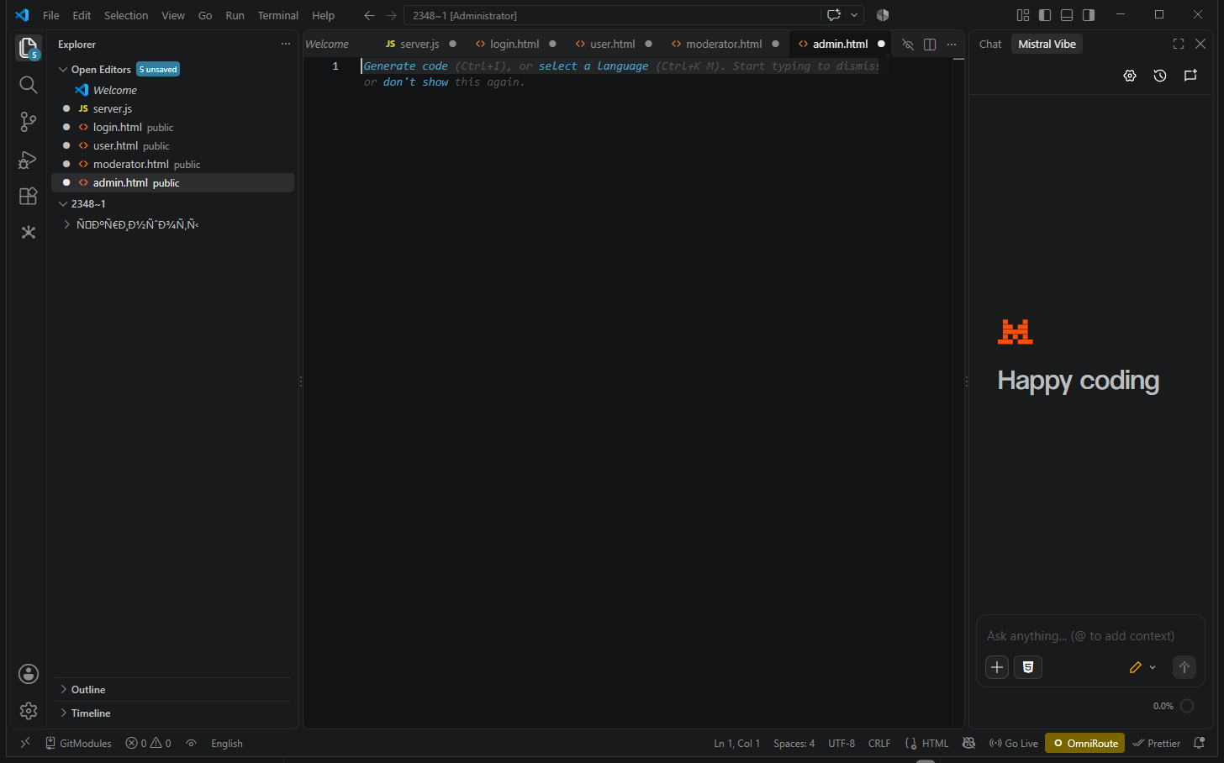
Рисунок 5 — Код admin.html в Visual Studio Code
public/style.css
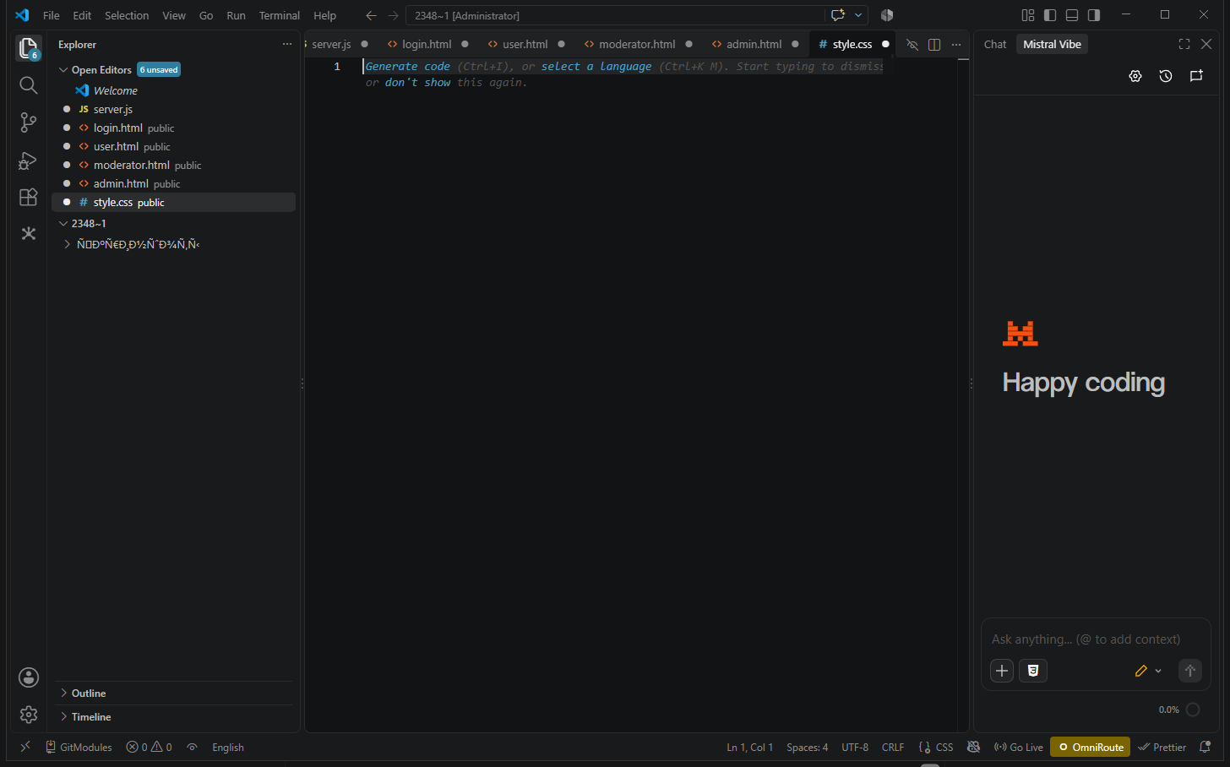
Рисунок 6 — Код style.css в Visual Studio Code

Ход работы
Создание проекта
Создана папка проекта, выполнены команды npm init -y и npm install express express-session. Подготовлена структура файлов server.js и public/.
Страница входа
Создан public/login.html с формой: поле username и список select с ролями «Пользователь», «Модератор», «Администратор». Форма отправляет POST-запрос на /login.
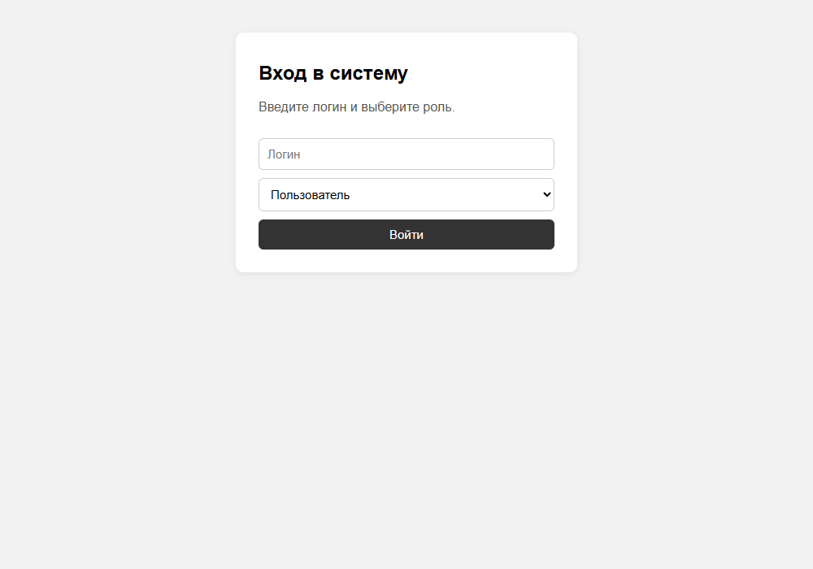
Рисунок 7 — Страница входа http://localhost:3000/
Сервер и сессии
В server.js подключены express и express-session. После POST /login в req.session записываются username и role. Маршруты /user, /moderator и /admin проверяют наличие сессии и роль пользователя. Если сессии нет, выполняется редирект на /. Если роль не подходит, сервер возвращает статус 403 и текст «Доступ запрещён».
Вход как пользователь
При входе с ролью «Пользователь» сервер устанавливает сессию и перенаправляет на /user.
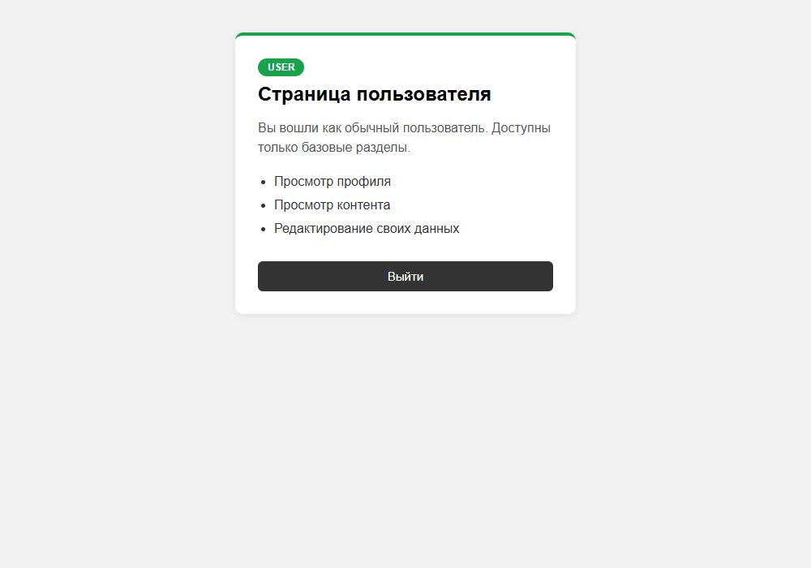
Рисунок 8 — Страница пользователя /user
Запрет доступа: пользователь открывает /admin
Попытка открыть /admin после входа как user приводит к ответу 403 «Доступ запрещён». Проверка выполняется на сервере, а не средствами HTML или CSS.

Рисунок 9 — Ответ 403: Доступ запрещён (user открывает /admin)
Выход из системы
Кнопка «Выйти» отправляет POST /logout, сессия уничтожается через req.session.destroy, пользователь возвращается на страницу входа.
Рисунок 10 — После выхода сессия уничтожена
Вход как администратор
При входе с ролью «Администратор» открывается /admin с панелью управления.
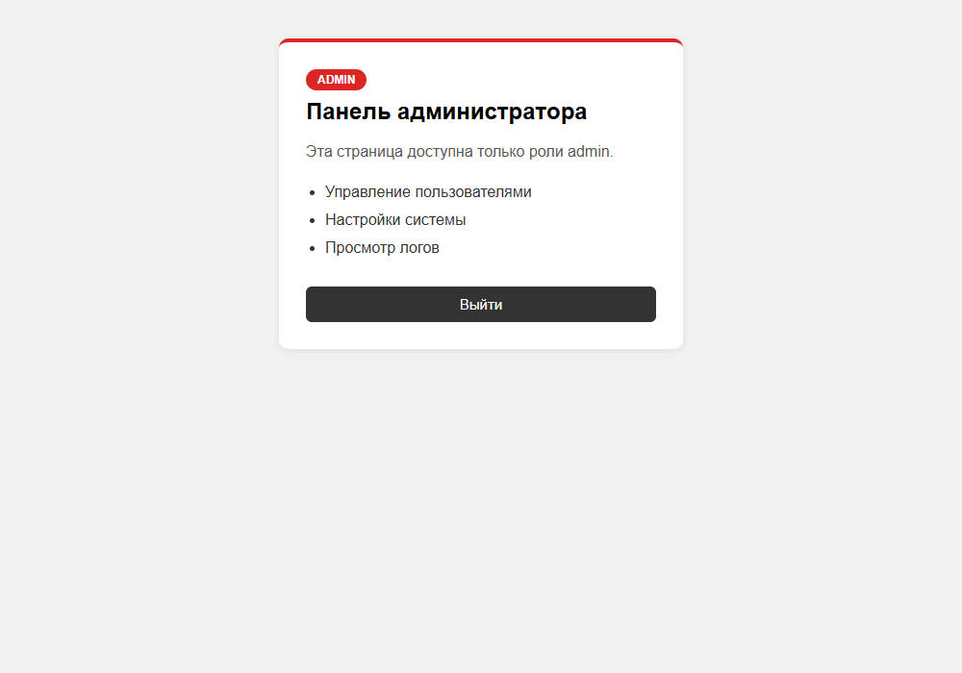
Рисунок 11 — Панель администратора /admin
Запрет: администратор открывает /moderator
Администратор не может зайти на /moderator — сервер возвращает 403, так как req.session.role не равен moderator.
Рисунок 12 — Ответ 403: admin открывает /moderator
Самостоятельное задание: роль moderator
Добавлена роль moderator, страница /moderator и маршрут с проверкой роли. Moderator заходит только на свою страницу. На всех страницах разные заголовки, описания и кнопка «Выйти». В CSS добавлены бейджи ролей и цветная рамка карточки, синий цвет кнопок заменён на тёмно-серый.
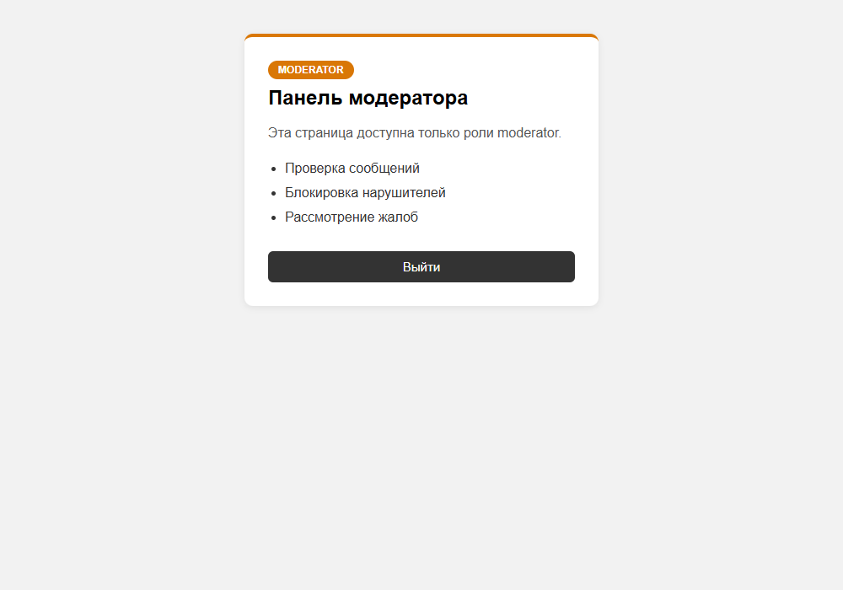
Рисунок 13 — Панель модератора /moderator
Как работает express-session
После входа сервер записывает в req.session два значения: username и role. При следующих запросах браузер передаёт идентификатор сессии в cookie, Express восстанавливает данные и может проверить роль. Поэтому сервер решает, разрешать ли доступ к маршруту. Скрытие ссылок в HTML или CSS недостаточно — проверка должна быть на сервере.
Результаты проверки
Проверка | Ожидаемый результат | Статус
Вход с ролью «Пользователь» | Открывается /user | OK
Вход с ролью «Модератор» | Открывается /moderator | OK
Вход с ролью «Администратор» | Открывается /admin | OK
user открывает /admin | 403 Доступ запрещён | OK
admin открывает /moderator | 403 Доступ запрещён | OK
moderator открывает /admin | 403 Доступ запрещён | OK
GET /user без сессии | 302 → / | OK
POST /logout | Сессия уничтожена → / | OK
Ответы на контрольные вопросы
1. Для чего нужен Express?
Express — фреймворк для Node.js, который упрощает создание сервера и маршрутов HTTP-запросов.
2. Что такое маршрут (route)?
Маршрут — это правило вида метод и путь, например GET /admin, которое определяет обработчик запроса.
3. Для чего используется express-session?
express-session хранит данные текущей сессии пользователя на сервере и выдаёт браузеру cookie с идентификатором сессии.
4. Что хранится в req.session?
В данном приложении — username и role вошедшего пользователя.
5. Зачем проверять req.session.role?
Чтобы разрешать доступ к странице только нужной роли. Иначе любой вошедший пользователь сможет открыть /admin.
6. Что произойдёт при статусе 403?
Браузер получит ответ «Доступ запрещён» (Forbidden), страница не будет отдана.
7. Чем HTML отличается от CSS?
HTML описывает структуру (заголовки, формы, ссылки), CSS — внешний вид (цвета, отступы, расположение).
Выводы
Создано веб-приложение на Node.js и Express с формой входа и раздельными страницами для ролей user, moderator и admin. Информация о вошедшем пользователе (username, role) хранится в сессии через express-session и доступна серверу при последующих запросах. Доступ к /admin и /moderator контролируется на сервере: без сессии выполняется редирект на /, при не той роли — статус 403 «Доступ запрещён». Выход через POST /logout уничтожает сессию, после чего защищённые маршруты снова недоступны. Самостоятельное задание выполнено: добавлена роль moderator и страница /moderator, страницы имеют разные заголовки и кнопку «Выйти», CSS улучшен. Проверено, что скрытие элементов в HTML или CSS не является защитой — авторизация и проверка ролей должны выполняться на сервере.

Оценил: ______________________ Оценка: __________
Подпись: ______________

